土壤生态修复专利专题库
一、登录himmpat.com/login2

二、点击进入子库选择届面，“土壤生态修复专题库”已完成并正式上线
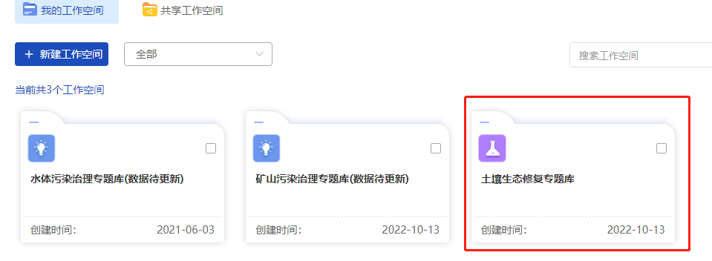

三、专题库提供导航分类浏览功能
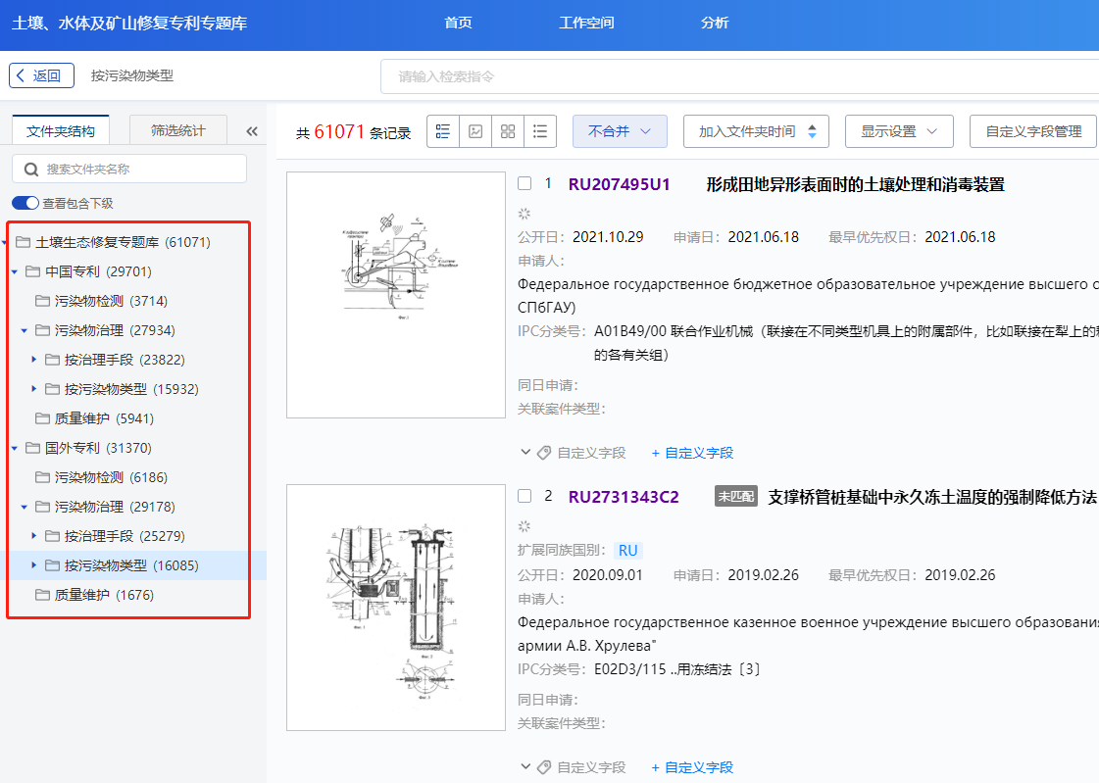

四、点击专利，进入单一专利的全文浏览界面
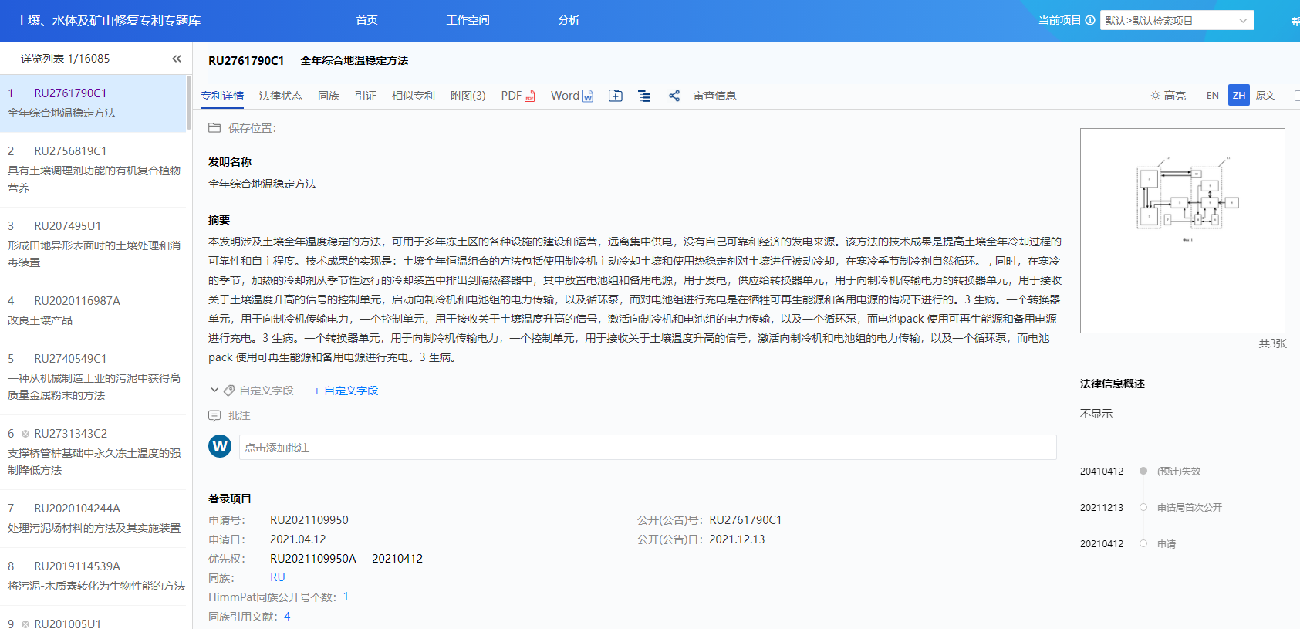

五、专题库提供专利检索功能
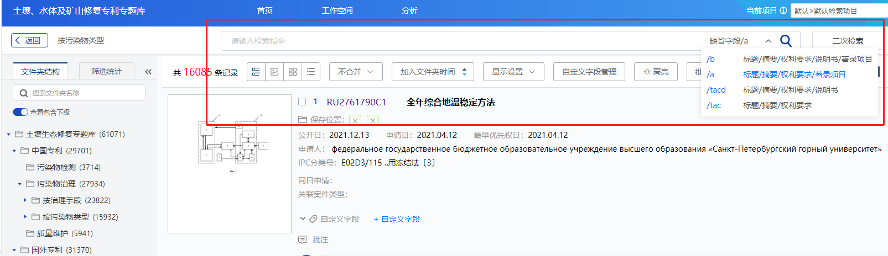
六、专题库提供筛选统计及语义排序功能
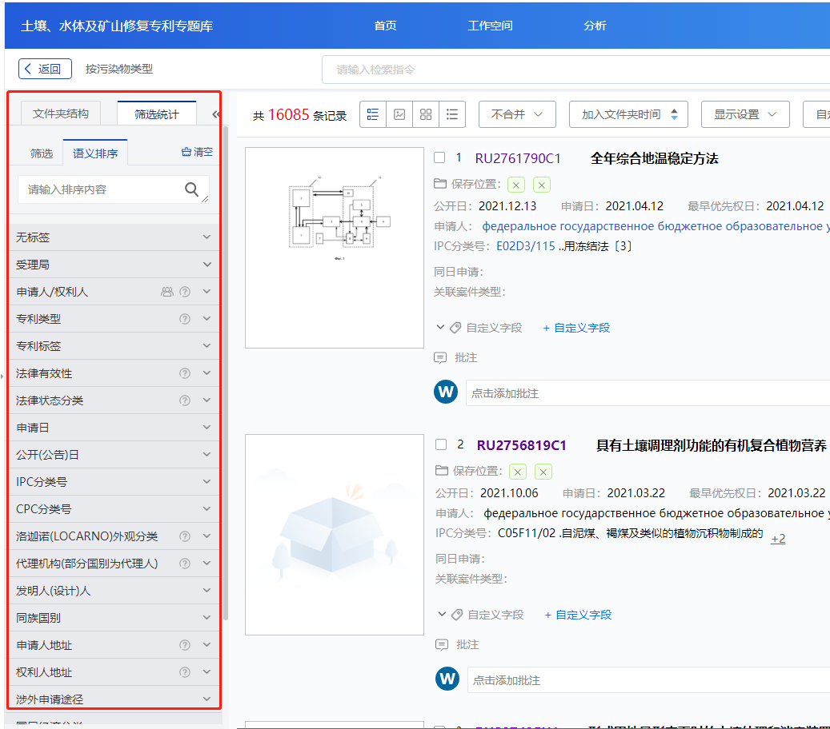

七、专题库提供高级分析功能
